50 ที่เที่ยวภาคเหนือ เที่ยวได้ไม่มีเบื่อ
นึกอยากเที่ยว มองหาที่เที่ยวสวย อากาศเย็นสบาย มักจะนึกถึงภาคเหนืออันดับต้นๆ ด้วยภูมิประเทศที่สวยงามซึ่งส่วนใหญ่ คือ ภูเขาสลับซับซ้อน บางแห่งมองไปเบื้องล่างเห็นทะเลหมอกลอยละล่อง มีศิลปวัฒนธรรมแบบลานนาที่วิจิตรงดงาม มีเทศกาลดอกไม้สีสันสดใสบานสะพรั่งชวนให้หลงใหล ล้วนเป็นมีสถานที่ท่องเที่ยวงดงามขึ้นชื่อ และเป็นเอกลักษณ์เฉพาะจังหวัด เมื่อคิดจะเที่ยวทำให้หลายคนมักนึกภาคเหนือเป็นอันดับแรก เรียกได้ว่ายังคงเป็นจุดหมายปลายทางยอดนิยมตลอดกาล ไปด้วยกันได้คัดสรร 50 สถานที่ท่องเที่ยวในแต่ละจังหวัดที่ต้องแวะ

เชียงใหม่
1 ดอยอ่างขาง
ดอยแห่งนี้ได้ชื่อว่า เป็นดินแดนมหัศจรรย์สามารถเที่ยวได้ทุกฤดู แต่ฤดูที่สวยงามและน่าเที่ยวคงไม่พ้นฤดูหนาว อ่างข่างมีอะไรน่าเที่ยว อันดับแรกคือ การได้มาสัมผัสกับอากาศหนาว ชมแปลงดอกไม้และพืชผักเมืองหนาวอันสวยงามภายในสถานีเกษตรหลวงอ่างข่าง ต่อด้วยชมวิวพระอาทิตย์ขึ้นและทะเลหมอกยามเช้าที่จุดชมวิวม่อนสน ชมความงดงามของไร่สตอเบอรี่บ้านนอแลที่จะให้ผลผลิตในช่วงปลายธ.ค.- ก.พ. ชมแปลงไร่ชา 2 พัน ที่โค้งวนไปตามไหล่เขา และหากมาในช่วงต้น – กลางม.ค. จะได้ชมดอกซากุระแท้ในโครงการหลวงรวมถึงดอกพญาเสือโคร่งบานด้วยยิ่งช่วยเพิ่มความโรแมนติกขึ้นไปอีกหลายเท่า
ช่วงเวลาท่องเที่ยวที่เหมาะสม ฤดูที่น่าเที่ยวที่สุดคือ ฤดูหนาว
ข้อมูลเพิ่มเติม คลิ๊ก ดอยอ่างขาง
รีวิวท่องเที่ยวที่เกี่ยวข้อง
คลิ๊ก อ่างขางหน้าฝน ดอยอ่างขาง 60 จุดชมวิวซุยถัง ดอยอ่างขาง 5 9

2 ดอยอินทนนท์
ตั้งอยู่ในอำเภอจอมทอง สิ่งที่น่าสนใจของดอยนี้ไม่เพียงแต่เป็นยอดดอยที่สูงที่สุดในประเทศ แต่ด้วยสภาพภูมิประเทศและสภาพป่าที่หลากหลาย ไม่ว่าจะเป็นป่าดงดิบ ป่าสน ป่าเบญจพรรณ และอากาศที่หนาวเย็นตลอดทั้งปีโดยเฉพาะในฤดูหนาวจะมีหมอกปกคลุมเกือบทั้งวันและบางครั้งน้ำค้าง ยังกลายเป็นน้ำค้างแข็ง หรือ แม่คะนิ้ง สิ่งต่าง ๆเหล่านี้เป็นเสน่ห์ดึงดูดให้มีผู้มาเยือนที่นี่อย่างไม่ขาดสาย ดอยอินทนนท์มีสถานที่ท่องเที่ยวที่น่าสนใจหลายแห่ง ได้แก่ พิชิตกิ่วแม่ปาน สักการะพระมหาธาตุนภเมทนีดลและพระมหาธาตุนภพลภูมิสิริ ชมดอกไม้เมืองหนาวสีสันสดใสที่สถานีเกษตรหลวงอินทนนท์ ชมนาข้าวขั้นบันไดที่แม่กลางหลวง บ้านผาหมอน เป็นต้น
ช่วงเวลาท่องเที่ยวที่เหมาะสม เที่ยวได้ตลอดทั้งปี แต่ฤดูที่น่าเที่ยวที่สุดคือ ฤดูหนาว และฤดูฝนในช่วงทำนา ประมาณเดือน ก.ย. – ต้นพ.ย.
ข้อมูลเพิ่มเติม คลิ๊ก ดอยอินทนนท์
รีวิวท่องเที่ยวที่เกี่ยวข้อง กิ่วแม่ปาน บ้านผาหมอน แม่กลางหลวง
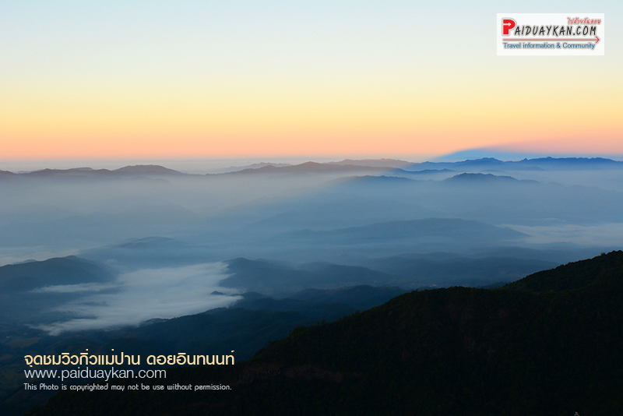

3 ดอยหลวงเชียงดาว
ดอยที่สูงเป็นอันดับ 3 ของประเทศ เป็นอีกหนึ่งดอยแห่งความท้าทายที่นักเดินป่าและชอบผจญภัยหลายคนใฝ่ฝัน ระยะทางกว่า 10 ก.ม. กับการเดินเท้าผ่านธรรมชาติและข้ามเขามาถึงจุดกางเต้นท์อ่างสลุง เพื่อเตรียมร่างกายให้พร้อมไปต่อยังยอดดอยที่ต้องไปพิชิตต่ออีก 2 ยอด คือ ยอดดอยกิ่วลมซึ่งเหมาะกับการไปชมพระอาทิตย์ขึ้นและทะเลหมอกยามเช้า และยอดดอยสูงสุดของดอยหลวงเชียงดาวเหมาะสำหรับไปชมพระอาทิตย์ตก แต่ดอยหลวงเชียงดาวไม่ได้มีความน่าสนใจแค่ภูเขาและจุดชมวิวพระอาทิตย์ขึ้นและตกเท่านั้น แต่ที่นี่ยังมีความพิเศษคือ มีพรรณไม้แบบที่เรียกกว่า “กึ่งอัลไพน์” แห่งเดียวในไทยซึ่งเป็นพืชแบบแถบหิมาลัยแต่พัฒนาตนเองเป็นพืชเฉพาะถิ่นทำให้มีดอกไม้สวย ๆ มากมายที่พบได้เฉพาะที่นี่เท่านั้น หากมาเที่ยวในช่วงกลางถึงปลายเดือนพ.ย เราจะได้เห็นดอกไม้ไฮไลท์ นั่นก็คือ ดอกเทียนนกแก้วที่ให้ดอกเป็นรูปร่างเหมือนนกแก้ว นอกจากนี้ดอยหลวงเชียงดาวยังเป็นแหล่งที่อยู่อาศัยของสัตว์ป่าที่หายากกวางผา หรือที่ชาวบ้านเรียก กันว่า ”ม้าเทวดา”และเลียงผา อีกด้วย
ช่วงเวลาท่องเที่ยวที่เหมาะสม เดือนที่น่าเที่ยว คือ ตั้งแต่เดือนพ.ย. – ก.พ.
ข้อมูลเพิ่มเติม คลิ๊ก ดอยหลวงเชียงดาว
รีวิวท่องเที่ยว คลิ๊ก เที่ยวสุดขอบฟ้า ชมดอกไม้งาม ดอยหลวงเชียงดาว
4 ศูนย์วิจัยเกษตรหลวงขุนวาง
ศูนย์วิจัยเกษตรหลวงเชียงใหม่ (ขุนวาง) ตั้งอยู่บนดอยอินทนนท์ โดยมีจุดน่าสนใจต่างๆ ได้แก่ แปลงไม้ผล เมืองหนาว แปลงกาแฟ โรงกะเทาะเปลือกกาแฟ และแปลงทดสอบพันธุ์แมคคาเดเมีย ไฮไลท์ของการมาเที่ยวขุนวาง คือ ในช่วงฤดูหนาวตั้งแต่กลางเดือนมกราคมจะได้สัมผัสความสวยงามของดอกนางพญาเสือโคร่ง ที่พากันออกดอกสีชมพูสดใสจนกลายเป็นสีชมพูสวยงามตลอดริมถนนกลายเป็นอุโมงค์พญาเสือโคร่งที่งดงาม
ช่วงเวลาท่องเที่ยวที่เหมาะสม ฤดูหนาวกลางเดือนมกราคาม
ข้อมูลเพิ่มเติม ศูนย์วิจัยเกษตรหลวงขุนวาง
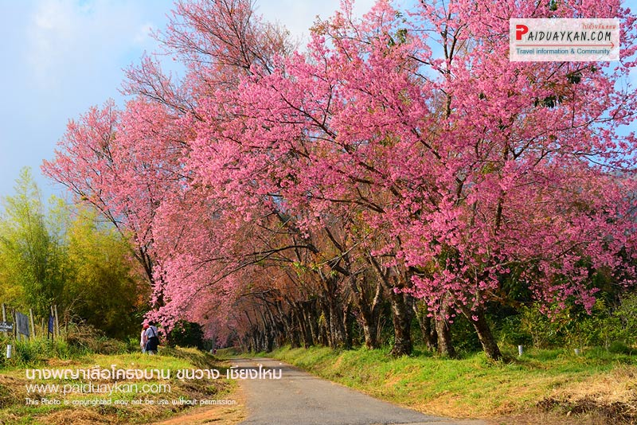
5 ขุนช่างเคี่ยน
ขุนช่างเคี่ยน หรือสถานีวิจัยและศูนย์ฝึกอบรมเกษตรที่สูงขุนช่างเคี่ยน ตั้งอยู่ในอำเภอเมือง จังหวัดเชียงใหม่ เส้นทางเดียวกับ พระธาตุดอยสุเทพ ในทุกๆปีของหน้าหนาวช่วงกลางเดือนมกราคม ขุนช่างเคี่ยนเต็มไปด้วยสีชมพูของต้นนางพญาเสือโคร่งเบ่งบาน ทั้งตามข้างทางถึงในหมู่บ้าน ต้นนางพญาเสือโคร่ง มีลักษณะเป็นดงอยู่รวมกันสีของซากุระนั้นบานเป็นสีชมพูสดใส แถมบางช่วงยังบาน แทรกตัวอยู่ในบ้านพัก ดูแล้วมีชีวิตชีวาน่ายลยิ่งนัก นถือเป็นแหล่งชมดอกพญาเสือโคร่ง ที่อยู่ใกล้ เมืองเชียงใหม่มากที่สุดซึ่งใน แต่ละปีจะมีนักท่องเที่ยว เพิ่มขึ้นทุกปีเพราะดงดอกซากุระดอยที่ขุนช่างเคี่ยนมีความสวยงามไม่แพ้ใคร
ช่วงเวลาท่องเที่ยวที่เหมาะสม ฤดูหนาวกลางเดือนมกราคม
ข้อมูลเพิ่มเติม ขุนช่างเคี่ยน

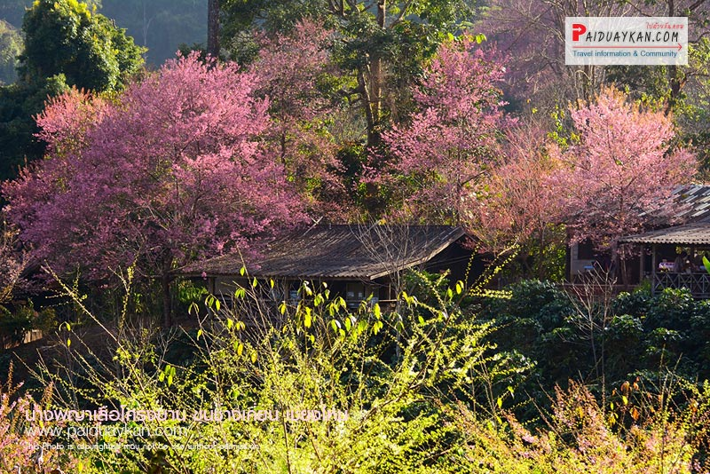

6 ม่อนแจ่ม
ม่อนแจ่ม ตั้งอยู่ในอำเภอแม่ริม ห่างจากตัวเมืองเชียงใหม่เพียงแค่ 40 นาที เป็นส่วนหนึ่งของศูนย์พัฒนาโครงการหลวงหนองหอย ตั้งอยู่บริเวณหมู่บ้านม้ง หนองหอย อ.แม่ริม ม่อนแจ่ม มีอากาศเย็นสบายตลอดปี มีหมอกยามเช้า มองเห็นทิวเขาสลับกันไปไกลสุดลูกหูลูกตา อีกด้านก็จะเป็นไร่ปลูกพืชต่างๆของโครงการหลวง บนยอดม่อนแจ่มมีพื้นที่ ไม่มากนักสามารถเดินชมได้จนทั่วได้อย่างสบาย สิ่งที่น่าสนใจซึ่งเป็นไฮไลท์ ของการมาเที่ยวม่อนแจ่ม คือ การได้แคมปิ้ง ชมวิวสูดอากาศบริสุทธิ์ ชมแปลงพืชผักและ ผลไม้ เมืองหนาว ที่นี่มีร้านค้า ร้านอาหารไว้คอยให้บริการ นั่งดื่มกาแฟ หรือจะทานอาหาร นั่งชมวิวบนกระท่อมไม้ไผ่ ที่อยู่ติดริมเขาได้บรรยากาศดีมาก
ช่วงเวลาท่องเที่ยวที่เหมาะสม เที่ยวได้ตลอดทั้งปี แต่ฤดูที่น่าเที่ยวที่สุดคือ ฤดูฝนตั้งแต่เดือนเดือนมิ.ย. และฤดูหนาว
ข้อมูลเพิ่มเติม คลิ๊ก ม่อนแจ่ม
รีวิวที่เกี่ยวข้อง ม่อนแจ่มหน้าฝน
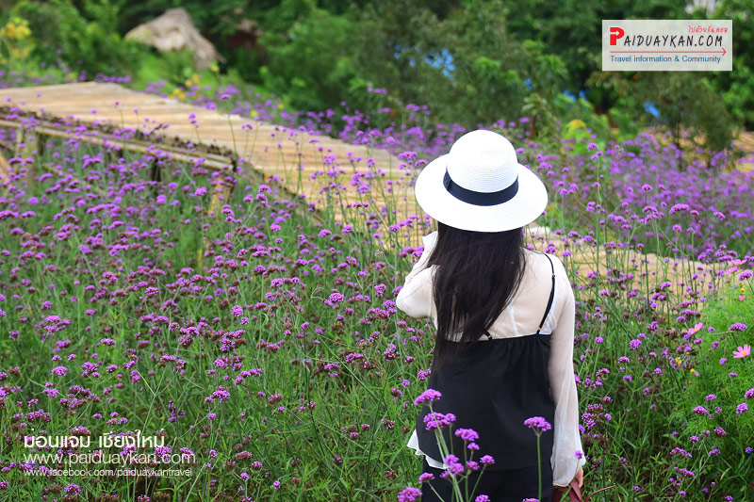

7 แม่แจ่ม
อำเภอแม่แจ่ม ตั้งอยู่ทางทิศตะวันออกเฉียงเหนือของจังหวัดเชียงใหม่หลังดอยอินทนนท์ ห่างจากตัวจังหวัดประมาณ 150 กม. แม่แจ่ม เป็นอำเภอเล็กๆ ในอ้อมกอดของหุบเขามี วัฒนธรรมที่งดงาม มีวิถีชีวิตอันเรียบง่าย เป็นเมืองสงบและนิ่งไร้การปรุงแต่งมีธรรมชาติที่อุดมสมบูรณ์รวมทั้งวิถีชีวิตที่เรียบง่าย อีกทั้งวัดวาอารามเก่าแก่อันทรงคุณค่า นอกจากความเรียบง่ายของคนเมืองแม่แจ่มแล้ว สิ่งหนึ่งที่ถือว่าเป็นเอกลักษณ์แห่งความงดงามอีกอย่างหนึ่ง คือ นาขั้นบันไดอันเขียวขจีในฤดูฝนที่จะสามารถพบเห็นได้ในหลากหลายพื้นที่รวมถึงทะเลหมอกอันงดงามตามจุดชมวิวต่างๆ เป็นธรรมชาติที่บริสุทธิ์ ที่หลายคนใฝ่หาที่จะได้เจอในวันพักผ่อน
ช่วงเวลาท่องเที่ยวที่เหมาะสม ฤดูฝนในช่วงทำนา ประมาณเดือน ก.ย. – ต้นพ.ย.
ข้อมูลเพิ่มเติม คลิ๊ก แม่แจ่ม
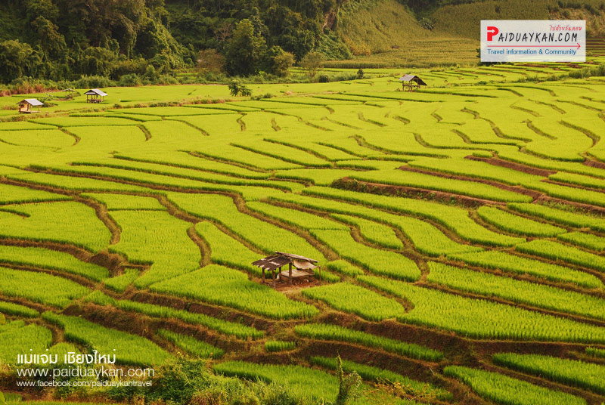

8 แม่กำปอง
บ้านแม่กำปอง กิ่งอำเภอแม่ออน หมู่บ้านเล็กๆ ตั้งอยู่ท่ามกลางขุนเขา มีทรัพยากรธรรมชาติที่อุดมสมบูรณ์ มีลำธารไหลผ่านหมู่บ้าน และป่าไม้ที่สมบูรณ์ สภาพอากาศที่นี่จึงเย็นสบายตลอดปี ความสุขของการมาท่องเที่ยวหมู่บ้านแม่กำปอง คือ การได้มาสัมผัสอากาศบริสุทธิ์ความเป็นธรรมชาติของป่าไม้ ลำธารและวิถีชีวิต ความเป็นอยู่ของชาวบ้านที่ยังคงเรียบง่ายและอยู่ร่วมกับธรรมชาติได้อย่างลงตัว โดยอาจเลือกเที่ยวแบบไปเช้าเย็นกลับ หรือนอน พักโฮมสเตย์ของชาวบ้านซึ่งมีให้บริการอยู่หลายแห่งโดยเป็นการท่องเที่ยวชมวิถีชีวิตของชุมชน ดูการเก็บชา ใบเมี่ยง และการปลูกกาแฟ
ช่วงเวลาท่องเที่ยวที่เหมาะสม เที่ยวได้ตลอดทั้งปี
ข้อมูลท่องเที่ยว คลิ๊ก แม่กำปอง
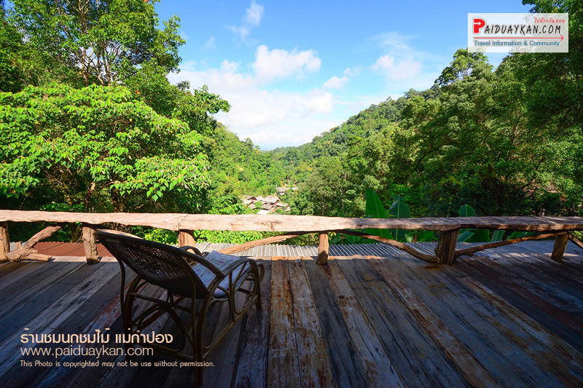

9 องค์การอุตสากหรรมป่าไม้ (อปป) วัดจันทร์
ตั้งอยู่ในอำเภอกัลป์ยาณิวัฒนา ในช่วงฤดูหนาวดินแดนกลางหุบเขาแห่งนี้ จะถูกปกคลุมไปด้วยม่านหมอกและสายลมอันหนาวเย็น ไม่ว่าใครก็ตามที่ได้มาเยือนสถานที่ แห่งนี้ คงไม่พ้นหลงเสน่ห์กับความงาม ที่มองเห็นอยู่ตรงหน้า ที่องค์การอุตสาหกรรมป่าไม้ (อปป) กับภาพสายหมอกลอยพริ้วปกคลุม ทิวสน และอ่างเก็บน้ำ รวมทั้งสีสันสดสวยของใบเมเปิ้ลที่พร้อมใจกันผลัด เปลี่ยนสีในช่วงฤดูหน้าวตั้งแต่เดือนธ.ค. ก.พ. บวกกับ ธรรมชาติอันอุดมงดงามและไมตรีจิตของชาวพื้นถิ่น ทั้งหมดนี้จะยังคงตราตรึง อยู่ในความประทับใจ ของผู้ที่ได้ไปเยือนตราบนาน เท่านาน นอกจากฤดูหนาวแล้วหากมาเที่ยวในฤดูฝนจะได้พบกับอีกหนึ่งบรรยากาศ ที่เขียวขจีและสดชื่นใน แบบฉบับของการท่องเที่ยว ช่วงกรีนซีซั่นซึ่งสวยงามไม่แพ้กัน
ช่วงเวลาท่องเที่ยวที่เหมาะสม ฤดูที่น่าเที่ยวที่สุดคือ ฤดูหนาว และฤดูฝนในช่วงฤดูทำนานก.ย. – ต.ค.
รีวิวเพิ่มเติม คลิ๊ก บ้านวัดจันทร์ หน้าหนาว
Green destination เที่ยวอำเภอกัลยาณิวัฒนา

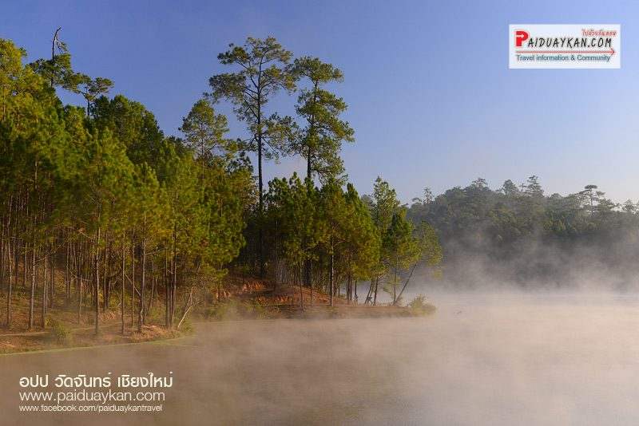

10 ดอยแม่ตะมาน
ตั้งอยู่ในหน่วยจัดการต้นน้ำแม่ตะมาน ตำบลแม่นะ อำเภอเชียงดาว ฝั่งตรงข้ามเห็นดอยหลวงเชียงดาวที่ยิ่งใหญ่ตั้งเด่นเป็นสง่าอยู่เบื้องหน้าเหมือนภาพวาดที่มีใครมาปั้นแต่งไว้ เป็นภาพที่แปลกตาไม่เหมือนใครที่สามารถมายืนอยู่ในระดับความสูงที่ใกล้เคียงกับดอยหลวงเชียงดาว บริเวณที่เราจะสามารถเห็นภาพของดอยหลวงเชียงดาว เรียกว่า สถานีเกษตรที่สูงสันป่าเกี๊ยะ เป็นจุดที่นักท่องเที่ยวนิยมมากางเต้นท์เพื่อชมกับบรรยากาศพระอาทิตย์ขึ้นและทะเลหมอกที่สวยงามในยามเช้า อากาศที่นี่หนาวเย็นมาก กลางคืนจะเห็นดาวเต็มท้องฟ้า เห็นแสงไฟระยิบระยับ จากเมืองเชียงดาวช่วยขับกล่อมให้เป็นค่ำคืนที่แสนหวานและน่าจดจำ และหากมาในช่วงต้นเดือนมกราคมซึ่งเป็นช่วงที่ดอกนางพญาเสือโคร่งจะผลิบานก็จะช่วยเสริมแต่งความโรแมนติกและงดงามยิ่งขึ้น
ช่วงเวลาท่องเที่ยวที่เหมาะสม ฤดูหนาว
ข้อมูลเพิ่มเติม คลิ๊ก ดอยแม่ตะมาน

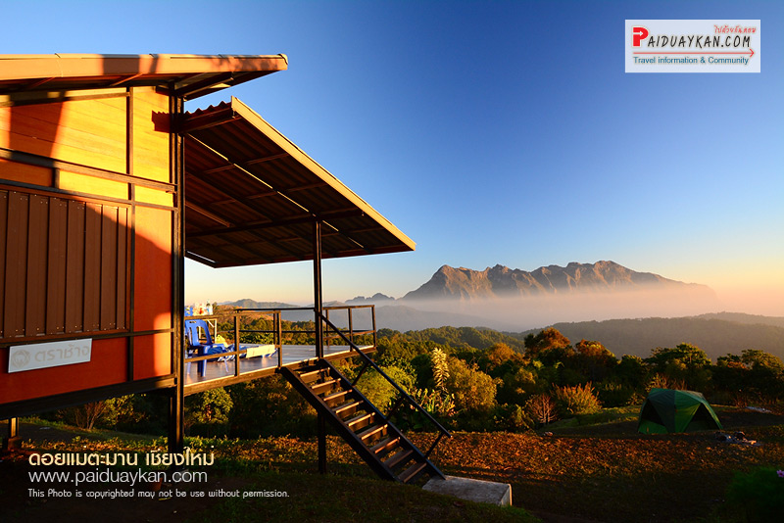

11 ดอยค้ำฟ้า
ดอยค้ำฟ้า ตั้งอยู่ที่ตำบลทุ่งข้าวพวง อ.เชียงดาว อยู่ในความดูแลของหน่วยจัดการต้นน้ำแม่งาย มีความสูงจากระดับน้ำทะเล 1,834 เมตร ดอยค้ำฟ้ามีป่าต้นน้ำที่สมบูรณ์ มีลำธารน้ำตก มีวิวทิวทัศน์ที่สวยงาม ไฮไลท์สำคัญคือการชมทะเลหมอกคลอเคลียตามไหล่เขา สลับซับซ้อนหนึ่งในนั่นคือยอดดอยหลวงเชียงดาวสวยงามดุจภาพวาดที่อยู่เบื้องหน้า นอกจากนี้หากเดินทางมาเที่ยวในช่วง กลางเดือนมกราคมจะได้พบกับดอกนางพญาเสือโคร่งผลิบานอีกด้วย
ช่วงเวลาท่องเที่ยวที่เหมาะสม ฤดูหนาว
รีวิวท่องเที่ยว รักเลย ดอยค้ำฟ้า

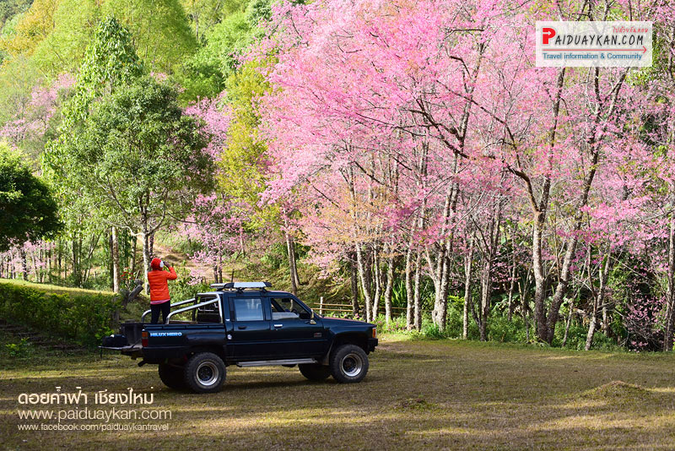

12 บ้านนาเลาใหม่
บ้านนาเลาใหม่ อำเภอเชียงดาว เป็นที่ตั้งของที่พักโฮมเตย์หลายแห่ง สามารถมองเห็นวิวดอยหลวงเชียงดาวได้แบบแนบชิด ที่รู้จักกันดี คือ บ้านระเบียงดาว โฮมสเตย์เจ้าแรก ปัจจุบันมีโฮมสเตย์เพิ่มขึ้นเพื่อรองรับนักท่องเที่ยวประมาณเกือบ 10 แห่ง รวมตัวกันเป็นโฮมสเตย์ชุมชนบ้านนาเลาใหม่ โดยรูปแบบบ้าน ราคาและอาหาร ส่วนใหญ่จัดมาคล้ายกัน คือ เป็นบ้านกระท่อมหลังคามุงจากแบบเรียบง่าย ภายในมีเครื่องนอน หมอน มุ้ง และห้องน้ำในตัว ส่วนไฟฟ้ามีให้ใช้ตั้งแต่ 6 โมง – ประมาณ 4 ทุ่ม ราคาคิดราคาเดียวกัน คือ คนละ 500 บาท รวมที่พัก 1 คืน และอาหาร 2 มื้อ
ช่วงเวลาท่องเที่ยวที่เหมาะสม เที่ยวได้ตลอดทั้งปี แต่ฤดูที่น่าเที่ยวที่สุดคือ ฤดูฝนเพราะจะมีโอกาสได้เห็นทะเลหมอกง่ายกว่าฤดูหนาว
รีวิวเพิ่มเติม บ้านนาเลาใหม่

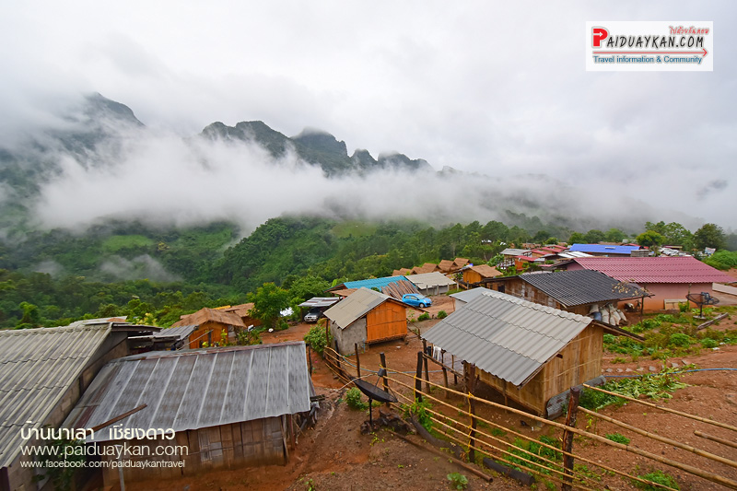

เชียงราย
13 ภูชี้ฟ้า
หากเอ่ยถึงเชียงรายไม่มีใครที่ไม่รู้จัก ภูชี้ฟ้า แหล่งท่องเที่ยวสร้างชื่อเสียงให้กับจังหวัดนี้มาช้านาน ภูชี้ฟ้าถือว่าเป็นสุดยอดการชมทะเลหมอกอันดับต้นๆของประเทศไทย ด้วยเอกลักษณ์ทางธรรมชาติที่ไม่มีใคร นั่นคือลักษณะภูเขาที่ชี้ไปบนฟ้าและ มีหน้าผาเป็นแนวยาวยื่นไปทางฝั่งประเทศลาวที่ถูกโอบล้อมด้วยทะเลหมอกเป็นพื้นที่กว้างสุดตา ทำให้ภูชี้ฟ้ากลายเป็นสถานที่ยอดฮิตของนักท่องเที่ยว ที่มาเยือนเชียงราย
ช่วงเวลาท่องเที่ยวที่เหมาะสม ฤดูหนาว
ข้อมูลท่องเที่ยวเพิ่มเติมคลิ๊ก ภูชี้ฟ้า

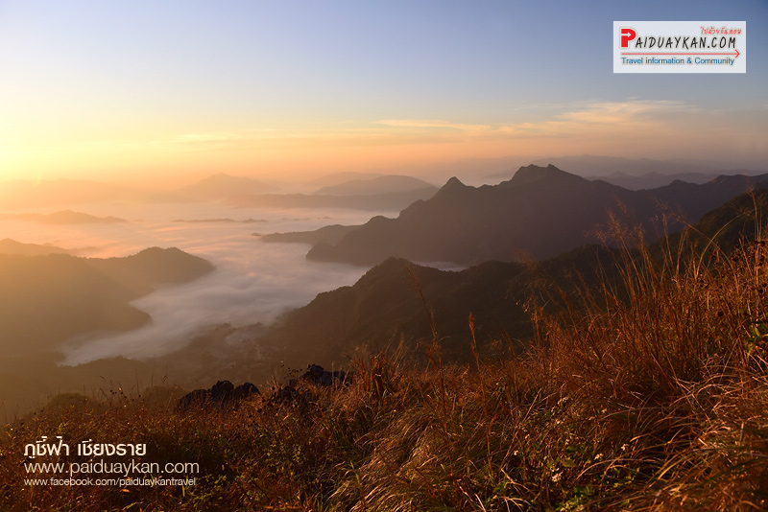

14 ดอยผาตั้ง
อีกหนึ่งจุดชมทะเลหมอกที่สวยงามที่อยู่เคียงข้างกันมานานแสนนาน นั่นก็คือ ดอยผาตั้ง ซึ่งตั้งอยู่ห่างจากภูชี้ฟ้าไปไม่ไกลมากนัก ห่างกันประมาณ 30 ก.ม. ดอยผาตั้งมี ลักษณะเป็นสันเขาคดเคี้ยว มองเห็นทิวเขาสลับซับซ้อนทำให้เกิดทัศนียภาพที่สวยงามจับตา ความสวยงามที่เป็นลักษณะเฉพาะของดอยผาตั้ง คือ จุดชมทะเลหมอกที่งดงามและอลังการในยามเช้า ชมพระอาทิตย์อัศดงยามเย็น มองเห็นดวงตะวันกลมโตสีส้มค่อยๆ ลับทิวเมฆกลืนไปตามแนวสันเขา ดอยผาตั้งมีจุดชมวิวทะเลหมอกหลายจุด ไม่ว่าจะเป็นจุดชมวิวผาบ่อง เป็นหน้าผาหอขนาดใหญ่ตรงกลางเป็นเนินช่องเขาเหมือนประตู จุดชมทะเลหมอกเนิน 102 เป็นเนินเขาลูกหนึ่งบนดอยผาตั้ง เป็นจุดชมทะเลหมอก พระอาทิตย์ขึ้นและพระอาทิตย์ตกที่สวยงามที่นักท่องเที่ยวนิยมไปมากที่สุด สามารถมองเห็นทะเลหมอกได้กว้างไกลสุดตา
ช่วงเวลาท่องเที่ยวที่เหมาะสม ฤดูหนาว
ข้อมูลท่องเที่ยวเพิ่มเติมคลิ๊ก ดอยผาตั้ง
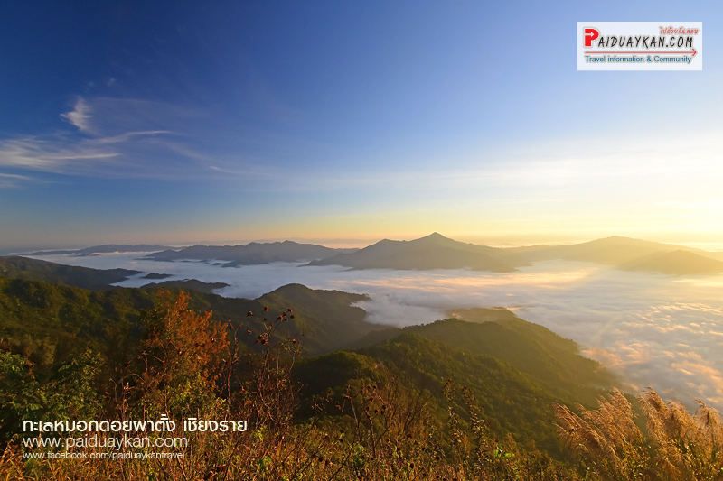

15 ไร่บุญรอด
ไร่บุญรอด หรือสิงห์ปาร์ค เชียงราย เป็นไร่ของบริษัท บุญรอด ผู้ผลิตเบียร์สิงห์ เส้นทางเดียวกับวัดร่องขุน อ.เมือง จ.เชียงราย เป็นแหล่งท่องเที่ยวเชิงเกษตรที่สวยงาม ภายในไร่บุญรอดมีการจัดแต่งสวนดอกไม้เมืองหนาวสีสันสวยงามนานา ชนิด มีพื้นที่เกษตรกรรม และไร่ชากว่า 600 ไร่ โดยจัดเป็นรูปแบบฟาร์มทัวร์ให้ผู้ที่สนใจได้เข้ามาเยี่ยมชม นอกจากนี้ยังสามารถชมทัศนียภาพอันงดงามในบรรยากาศแห่งขุนเขาเมืองเหนือ ชมพระอาทิตย์ยามเย็นก่อนลับขอบฟ้า และรับประทานอาหารอร่อยได้ที่ ร้านอาหารภูภิรมย์ ซึ่งสามารถชมวิวได้แบบ 360 องศา อีกด้วยมีร้านกาแฟเบเกvรี่ ซึ่งตั้งอยู่ทางเข้าไร่ และ ร้านค้าขายผลิตภัณฑ์ที่มาจากไร่ ไม่ว่าจะเป็น ชา ไวน์
ช่วงเวลาท่องเที่ยวที่เหมาะสม เที่ยวได้ตลอดทั้งปี แต่ฤดูที่น่าเที่ยวที่สุดคือ ฤดูหนาว
ข้อมูลท่องเที่ยวเพิ่มเติมคลิ๊ก ไร่บุญรอด
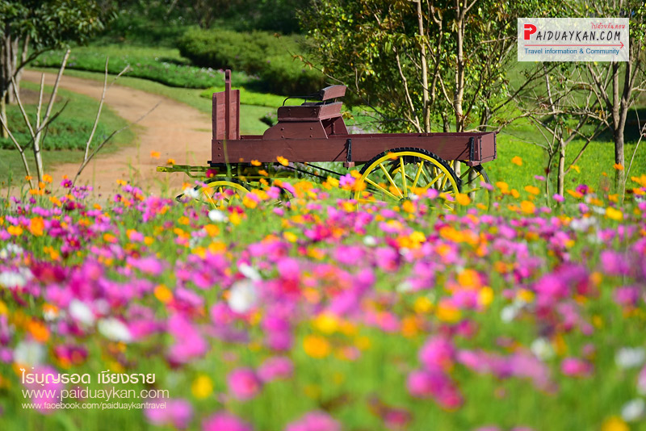

16 ไร่ชาฉุยฟง
เป็นแหล่งปลูกชาชั้นดี ของ บริษัท ฉุยฟงที จำกัด ซึ่งป็นผู้ผลิตใบชารายใหญ่ที่สุดใน จังหวัดเชียงราย สวนชาตั้ง อยู่บนเนื้อที่กว่า1,000 ไร่ ตั้งอยู่ในภูมิประเทศแถบเทือกเขาสูง ซึ่งอยู่บนพื้นที่สูงกว่าระดับน้ำทะเลกว่า 1,200 เมตร ด้วยความความสวยงามของไร่ชาที่กว้างใหญ่กว่า พันไร่ โดยจะปลูกโค้งวนตามสันเขาและลดหลั่นเป็นขั้นบันได ซึ่งดูสวยงามแปลกตากว่าไร่ชาที่อื่น ทำให้ ไร่ชาฉุยฟง กลายเป็นแหล่งท่องเที่ยวที่น่าสนใจอีกแห่งหนึ่ง ใน เชียงราย
ช่วงเวลาท่องเที่ยวที่เหมาะสม เที่ยวได้ตลอดทั้งปี
ข้อมูลท่องเที่ยวเพิ่มเติมคลิ๊ก ไร่ชาฉุยฟง

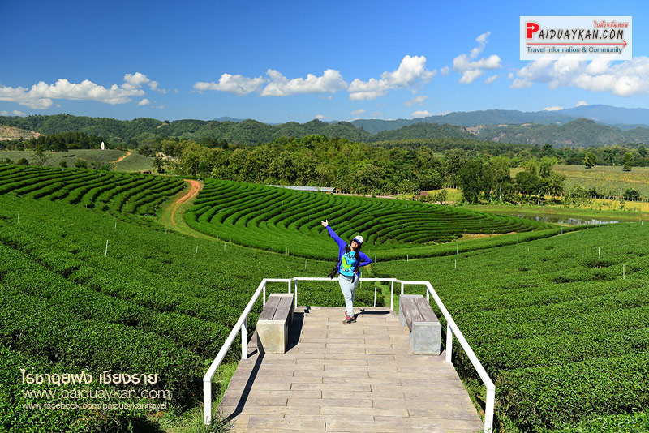

17 ดอยแม่สลอง
เป็นที่ตั้งของหมู่บ้านสันติคีรี ซึ่งเป็นที่อยู่อาศัยของชุมชนชาวจีนบนดอยแม่สลองและแหล่งปลูกชาที่ใหญ่ที่สุดอีกแห่งหนึ่งของประเทศไทย ดอยแม่สลองตั้งอยู่บนภูเขาสูง มีทัศนียภาพที่สวยงาม อากาศเย็นสบายตลอดปี มีสถานที่ท่องเที่ยวที่น่าสนใจหลายแห่งไม่ว่าจะเป็น พระบรมธาตุเจดีย์ศรีนครินทราสถิตมหาสันติคีรี ซึ่งเป็นจุดชมพระอาทิตย์ขึ้นและทะเลหมอกที่สวยงามในยามเช้า แวะสุสานนายพลต้วน ชม ไร่ชา 101 ไร่ชาขั้นบันได สลับกับเบื้องหลังเป็นทิวเขา ไร่ชาวังพุฒตาล รวมถึงกิจกรรมยอดฮิต ชิมชาอู่หลง ชาที่มีชื่อเสียง ซึ่งสามารถหาชิมได้จากไร่ชาทุกร้านบนดอยแม่สลอง
ช่วงเวลาท่องเที่ยวที่เหมาะสม เที่ยวได้ตลอดทั้งปี แต่ฤดูที่น่าเที่ยวที่สุดคือ ฤดูหนาว
ข้อมูลท่องเที่ยวเพิ่มเติม คลิ๊ก ดอยแม่สลอง
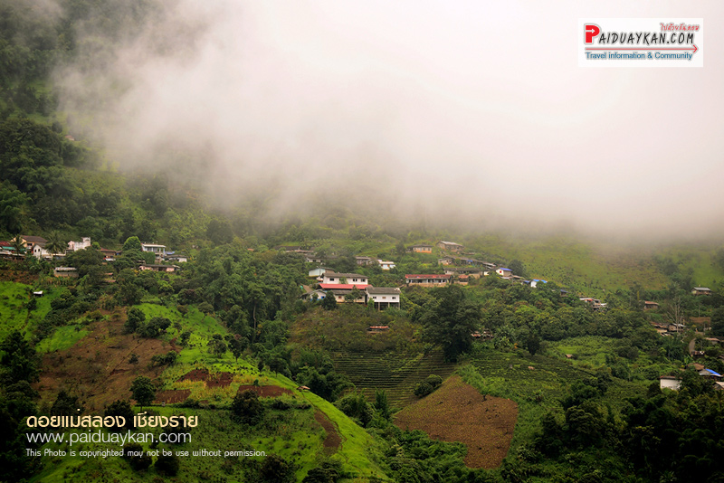

19 วัดร่องขุ่น
ผลงานพุทธศิลป์สุดล้ำค่าแห่งเมืองเชียงราย โดยอาจารย์เฉลิมชัย โฆษิตพิพัฒน์ศิลปินที่มีชื่อเสียงของไทย อ. เฉลิมชัย มีแรงบันดาลใจในการสร้างวัดแห่งนี้อยู่ 3 ประการ คือ เพื่อชาติ ศาสนา และพระมหากษัตริย์ซึ่งอาจารย์บอกว่า ผมตั้งความปรารถนาที่จะถวายชีวิตใช้ช่วงเวลาที่ดีที่สุดของตนเอง สร้างงานพุทธศิลป์เพื่อเป็นงานประจำรัชกาลของ พระบาทสมเด็จพระปรมินทรมหาภูมิพลอดุลยเดชให้ได้และจะถวายชีวิตไปจนตายคาวัด ลักษณะเด่นของวัดคือ พระอุโบสถสีขาวที่ถูกแต่งด้วยลวดลายกระจกสีเงินแวววาวเป็น เชิงชั้นลดหลั่นกันไป หน้าบันประดับด้วยพญานาคมีงวงงาดูแปลกตาน่าสนใจมาก ภาพจิตรกรรมฝาผนังภายในพระอุโบสถเป็นฝีมือภาพเขียนของอาจารย์เอง
ช่วงเวลาท่องเที่ยวที่เหมาะสม เที่ยวได้ตลอดทั้งปี
ข้อมูลท่องเที่ยวเพิ่มเติม คลิ๊ก วัดร่องขุ่น
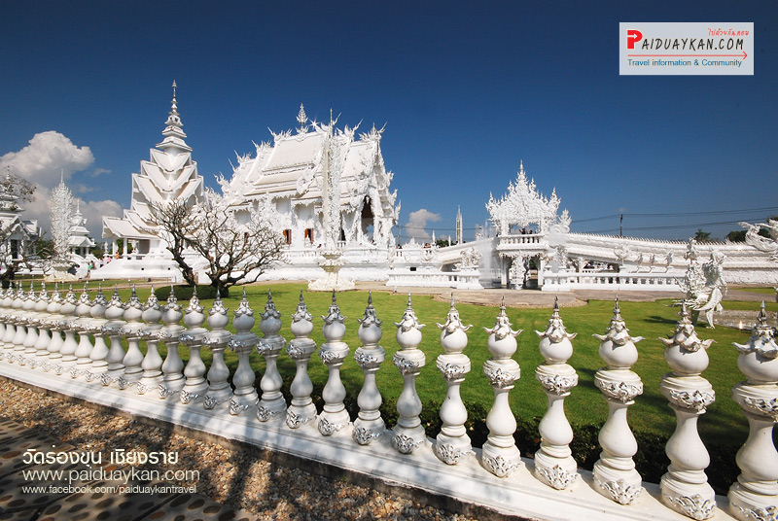

น่าน
20 ดอยเสมอดาว
เรามักจะพูดกันเสมอว่า ถ้ามาจังหวัดนั้นจังหวัดนี้แล้วไม่ได้แวะที่นี่ ก็เหมือนมาไม่ถึง น่านก็เช่นกัน ถ้าเราไม่ได้แวะมาเที่ยวดอยเสมอดาวเพื่อมาชมความงดงามของจุดชมวิวทะเลหมอกก็เหมือนมาไม่ถึง ดอยเสมอดาว ตั้งอยู่ใน อำเภอนาน้อย ในเขตอุทยานแห่งชาติศรีน่าน เป็นพื้นที่ที่มีลานกว้างไปเหมาะสำหรับการพักผ่อนชมพระอาทิตย์ขึ้นและพระอาทิตย์ตกในเวลาเดียวกัน และยังสามารถชมทะเลหมอกในยามเช้าเป็นจุดชมวิวที่สามารถมองเห็นทิวทัศน์ ได้ 360 องศา ในเวลากลางคืนก็สามารถชมดาวเต็มท้องฟ้าได้อย่างสวยงาม
ช่วงเวลาท่องเที่ยวที่เหมาะสม ฤดูที่น่าเที่ยวที่สุดคือ ฤดูหนาว แต่ช่วงปลายฝนต้นหนาว เพราะจะมีโอกาสได้เห็นทะเลหมอกง่ายกว่าฤดูหนาว
ข้อมูลเพิ่มเติม คลิ๊ก ดอยเสมอดาว
